L'Anagrafica dei Riceventi
Nell'anagrafica dei riceventi possono essere memorizzati i nominativi che ricorrono più di frequente nelle notifiche.
Si accede da menu → Registro Notifiche → Anagrafica Riceventi.
Sarà visualizzata la schermata di ricerca.
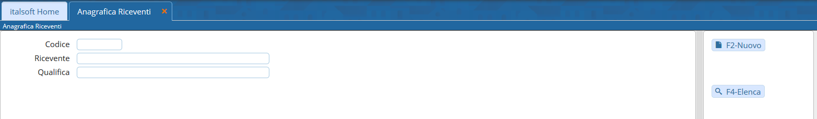
Cliccando Nuovo si potrà inserire un nuovo nominativo.
Il campo Codice deve essere valorizzato utilizzando il tasto Progressivo. Nel campo Ricevente va inserito il nominativo. Nel campo Qualifica può essere inserita la qualifica del ricevente.
Memorizzare i dati inseriti con Aggiungi.
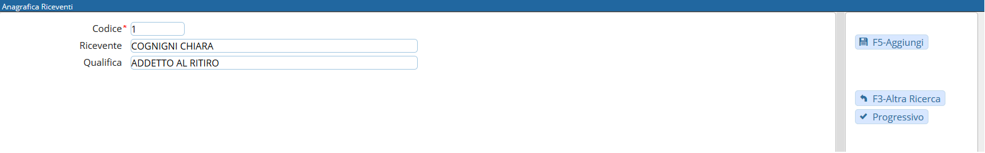
Il programma tornerà alla schermata precedente, dalla quale sarà possibile creare un nuovo elemento oppure visualizzare tutti i riceventi caricati cliccando il tasto Elenca.
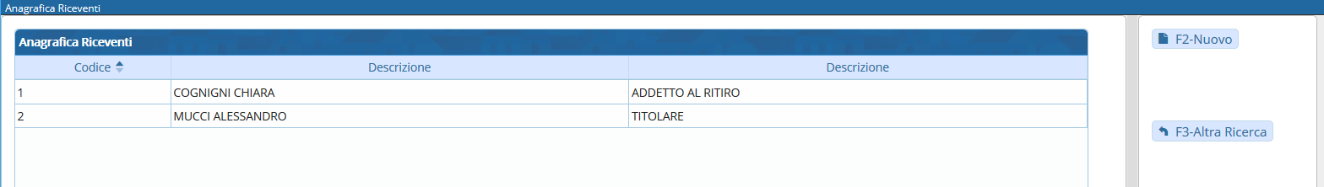
Aprendo uno degli elementi con un doppio click, sarà possibile cancellarlo con Cancella o apportare modifiche e memorizzarle con Aggiorna.


